菁华高级中学2014届高三上学期学情调研考试（12月）
语文试题
考试时间：150分钟 分值：160分
一、语言文字运用（15分）
1．下列词语中加点的字，每对读音都不相同的一组是（3分） （ ）
A．辟邪/精辟透彻 侍奉/恃才傲物 游说/说三道四
B．强悍/强词夺理 殷红/殷切期盼 正月/正中下怀
C．着落/着手成春 乘机/千乘之国 仆人/前仆后继
D．契机/锲而不舍 佣金/雇佣工人 抹墙/拐弯抹角
2．下列语句中，没有语病的一项是（3分） （ ）
A．政府应从保护生态和农民利益为前提，加快对水能资源的开发利用，统筹兼顾防洪、灌溉、供水、发电、航运等功能，科学制定规划，积极发展水电。
B．“地球一小时”是世界自然基金会应对全球气候变化所提出的一项倡议，此倡议希望个人、社区、企业和政府在规定的特定时间熄灯一小时。
C．2011年春节前夕，南京某大学大四男生胡蓓蕾，在13天中免费搭车25次，长驱3700公里后，从南京回到乌鲁木齐，被视为纪录片《搭车去柏林》的最新版。
D．针对众多媒体关心的今年庐山风景区的门票价格是否提高的问题，庐山管理局一位负责人进行了否认，并透露今后将加强管理，以更加到位的服务吸引更多的游客。
3．阅读下面的两则材料，用一句话概括其主要内容，不超过20个字。（4分）
材料一 河南安阳的“曹操墓”刚刚被考古专家初步认定，四川的彭山县莲花坝村村民又开始联名上书四川省文物局和国家文物局，请求对莲花坝皇墓进行勘测和挖掘，期望能确认该墓是“刘备墓”。这无疑又是一颗“社会新闻”类的重磅炸弹。尽管所谓彭山“刘备墓”目前存在的疑问很大，但这并不影响一些人憧憬的经济“前景”：慕名而来的游客，规划的景区，红火的“农家乐”……地下的坟茔，分明已演变成很多人眼中的“金矿”。
材料二 “考古界不会主动去找刘备墓、孙权墓，希望大家不要把‘考古’和‘挖宝’混淆起来。”面对愈演愈烈的“皇坟热”，一名考古专家痛心地表示。他说，搞考古的人都反对挖墓，现在很多古墓的发掘是因为基建或者被盗而进行的抢救性挖掘。

4．阅读下面的材料，就是否应该禁止青少年看电视娱乐节目问题谈谈你的看法。（5分）
《中国青年报》社会调查中心曾通过民意中国网和新浪网进行过一项调查，结果显示，对于当下的电视娱乐节目，71%的受访者认为“大多不适合孩子观看”。专家提醒，青少年过度沉浸在娱乐化的环境中，不仅对其自身有害，还可能使我们的民族由深刻变浅薄，影响国际未来发展。

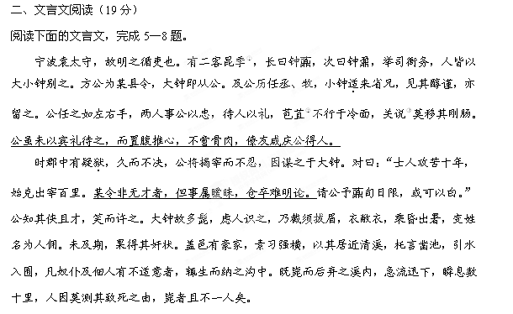一日，主私美婢，主妻见而怒。乘主外出，挞之无算，亦如其法淹毙之，遽投诸清流。邑人见尸，投首于宰。宰验之有伤，无敢判为自溺。且系外乡人，绝无尸亲，因榜于通衢，而行路皆知。于是前所受害诸家，咸疑死者之不明，群起赴诉。又不知婢出豪家，莫敢指为怨府。豪益自得，所为愈暴，而狱更经年不决。幸大钟见及于此，出署即投豪家，以金赂其左右，为之先容，使为粪除之隶。暇与豪家群儿戏，诱之使言，遂如犀烛，并悉婢之姓氏由来。遁归告公，公以他事命役驰召婢家。既至，躬亲听讼。婢之冤雪，众之死遂可类推，豪因尽伏其罪。案定，公以功归宰。宰得无患，深感大钟之德，馈以百金，义不受。
（选自《萤窗异草》），有删改）
【注】①昆季，兄弟。长为昆，幼为季。 ②苞苴（bāo jū），指贿赂。 ③关说，代人陈说，从中给人说好话。
5．下列句子中加点字的解释，不正确的一项是（3分） （ ）
A．小钟适来省兄 适：到达
B．时郡中有疑狱 狱：案件
C．亦如其法淹毙之 如：按照
D．而狱更经年不决 经年：多年
6．以下六句话分别编为四组，能表现钟鼒“侠”“才”的一组是（3分） （ ）
①苞苴不行于冷面 ②公将揭宰而不忍
③变姓名为人佣 ④暇与豪家群儿戏，诱之使言
⑤以金赂其左右 ⑥馈以百金，义不受
A．①③⑤ B．②④⑥ C．①②⑤ D．③④⑥
7．下列对原文有关内容的理解和分析，不正确的一项是（3分） （ ）
A．钟鼒、钟鼐兄弟二人因为忠心正直而得到袁太守的信任，袁太守把他们看做是与自己关系最亲密的人。
B．袁太守因疑案难决准备撤掉负责案件的县令的职务，但却于心不忍，于是征求大钟的意见，大钟不同意撤掉县令并主动要求查清案件的真相。
C．大钟为调查案件，乔装打扮，以仆人的身份深入豪绅家中，通过与豪绅家中小孩的谈话，巧妙地摸清了事件的真相。
D．大钟在豪绅家中弄清情况后，逃回官署，借口别的事情派遣差役快速召来女婢的家人，终于使女婢的冤屈得以昭雪。
8．把文中画横线的句子翻译成现代汉语。（10分）
（1）公虽未以宾礼待之，而置腹推心，不啻骨肉，僚友咸庆公得人。（4分）

（2）某令非无才者，但事属暧昧，仓卒难明论。（3分）sj.fjjy.org

（3）暇与豪家群儿戏，诱之使言，遂如犀烛，并悉婢之姓氏由来。（3分）

三、古诗词鉴赏（10分）
9．阅读下面一首唐诗，然后回答问题。
春 夕
崔涂
水流花谢两无情，送尽东风过楚城。
蝴蝶梦中家万里，子规枝上月三更。
故园书动经年绝，华发春唯满镜生。
自是不归归便得，五湖^{①}烟景有谁争？
【注】①五湖：春秋时越国大夫范蠡隐归之处，这里指诗人的家乡浙江桐庐一带的大好山水。
（1）子规是哪种鸟的别名？李白的《蜀道难》中哪两句也是写子规的？（2分）
sj.fjjy.org

（2）颔联运用了什么表现手法？有什么作用？（4分）

（3）这首诗表达了作者哪些复杂的情感？请作简要概括。（4分）

四、名句名篇默写（8分）
10．补写出下列名句名篇中的空缺部分。
（1）歌台暖响， ； ，风雨凄凄。（杜牧《阿房宫赋》）
（2）日月忽其不淹兮， 。 （屈原《离骚》）
（3）鹏之徙于南冥也，水击三千里， ，去以六月息者也。
（庄子《逍遥游》）
（4）金樽清酒斗十千， 。 停杯投箸不能食，拔剑四顾心茫然。
（李白《行路难》）
（5）烽火连三月， 。 （杜甫《春望》）
（6） ，各领风骚数百年。 （赵翼《论诗》）
（7）仁者爱人，有礼者敬人。 ，敬人者人恒敬之。（《孟子》）
五、文学类文本阅读（20分）
阅读下面的文章，完成11—14题。
落 价
冰心
①我们家的老阿姨回安徽老家去给儿子娶媳妇的时候，对我说：“宋老师，我这次回去，可能不来了。我总觉着在您家里干活，挺轻松、挺安逸的。我的侄女昨天从乡下来了。她刚念完初中，她妈妈就死了，她爹又娶了后妻，待她很不好，尽叫她下地干农活。我听说了怪心疼的，就托同乡把她带来了，想让她顶我的缺。她什么都会，又有文化，比我强多了。”说着从身后拉过一个二十岁左右、面黄肌瘦、衣衫褴褛的姑娘来，说她叫方玉凤，又催她说：“你快见见宋老师，她就是你的东家！”小方腼腆地向我鞠了一个深深的躬。
②那时我还没有退休，我女儿小真大学刚毕业，也在中学里教书。家中里里外外的事也不少，有小方来帮忙，我很高兴。
③小方虽然瘦弱，却很利落麻利，来了不到一个月，我们就都十分喜欢她。她也因为久已没有家庭的温暖，在我们这个简单的小家庭里，似乎又得到了和睦融洽的“家”的滋味。小真总把自己穿过的衣服，一年四季给小方换上。她俩就像姐妹一样地亲热。每天晚上小真还教她英语、数学等，鼓励她去考中专。
④两年过去了，忽然有一天，小方很难为情地来对我说：有个同乡介绍她到一家面铺当售货员，每月工资有一百九十元，奖金除外。她几乎流着眼泪说：“我真是舍不得离开你们，可是我若想上学，不攒一点学费不行……”这时我已经退休了，足以料理家务了，因此我和小真都连忙说：“这个我们了解，而且也替你高兴，你去吧，有空常来走走。”
⑤小方真的像回家一样，每个星期天都来。本来在我们家两年，她已经丰满光鲜得多了，这时再穿上颜色鲜艳的连衣裙，更是十分漂亮，我们都笑说几乎认不得她了。
⑥她每次来，都带着果品，尤其常送些新鲜的南豆腐，她说：“从书上看到老人骨节疏松，最好吃些带‘钙’的东西，除了牛奶、鸡蛋之外，最好的是豆制品了。你们上街买菜时，不容易碰得到好豆腐。”当我们辞谢她时，她还对小真挤眼，笑说：“我的工资比你们都高，这点东西算不了什么。”我们也只好由她。
⑦有一天，她拿来了一架小长方形的白色蓝面的收音机，放在我的书桌上，说：“这收音机才十八块钱，不到我工资的十分之一，你们早晨起来听‘新闻和报纸摘要’不比订那些报纸强么？从前我每次到邮局去替您订这个报、那个报的，我都觉得很浪费！其实那些报纸上头登的都是一样的话！”我一边赏玩着那架小巧的收音机，一边笑说：“报纸上也不尽是新闻，还有许多别的栏目呢。而且几份报纸看过了，整理起来，也是一大摞，可以卖给收买破烂的，不也可以收回一点钱？”
⑧小方打断了我，说：“您不知道， ‘破烂’才不值钱呢！现在人人都在说，一切东西都在天天涨价，只有两样东西落价，一样是‘破烂’，一样是知识……”小方忽然不往下说了。
⑨我的心猛然往下一沉，心说：和破烂一样，我们是落价了，这我早就知道！

11．根据小说内容，概括小方人物形象并作简要分析。（4分）

sj.fjjy.org
12．结合全文，说说小说的情节是如何展开的？请简要分析。（6分）

13．文中第④段划线处在结构上起什么作用？（4分）

14．小说以“落价”为题，但主要内容却是写小方的事情，这样的安排是否合理？结合文章内容谈谈你的观点和具体理由。（6分）

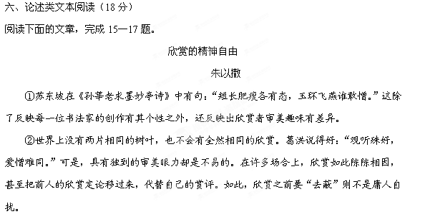 ③千百年来，一些名作历经欣赏，结论充栋宇而汗牛马，给后人形成定势，无形中成不二法门，影响和约束着不同见解的展开，以至于欣赏循旧辙而无新意。其次，名流效应也给人以消极的影响。每每欣赏作品，先关注书者名姓：啊，名流所书，笔下绝对精品。有人就对我说中国书法家协会主席的书法是最好的，理由是：“如果不是最好为何让他当主席？为何不让你当？”以至于后来，又出现了东方书画家协会、世界书法家协会、国际书画家联谊会这样庞大的团体。按此论，这几个团体主席的书法水平更是高妙无比。这类欣赏观的失误，在于它针对一个人的职务，而忘记了应该针对他的作品，只有面对作品才是可靠的。应当坚决粉碎这种名流观、职务观。当我们欣赏秦简、汉简时，那些寻常巷陌人家、守境戍边兵士、无名百姓留下的作品，营造了一个个美妙的空间，并不逊色于同时期名家的小篆和隶书。对欣赏者而言，寻常心态，有助于欣赏本真的韵致，摒去那些虚幻的、浮夸的表相，取得独到的审美效果。
④狭隘的欣赏也是需要抵御的。欣赏过程形成的积弊、陋习，使欣赏受到局限，格局狭小，浮薄相扇。譬如地域审美的局限，南朝偏安江南，高谈玄理，品第风流，登山临水，流连诗酒，耳闻丝竹管弦雅乐艳歌，目遇山清水秀鸟语花香，对北朝苍茫刚硬棱角毕露的书风未免不适。而北朝人在朔漠苍凉胡马嘶风中，感受着劳作艰辛悲笳动月的粗犷浑厚，也认为南朝书风软媚。对作品的欣赏长期以来还形成了诸多的流派，如同滚滚江河的上游总有细散的小支，在一泻而下的同时又分成枝杈，这是艺术欣赏的常态，差异也就成了必然。而有人却总喜欢操起斧子，东砍西斫，如持这种欣赏观的人同时又拥有评判权柄，则害莫大焉。“专己守残，党同门，妒道真”，这还有什么欣赏的精神自由可言？
⑤只有作品对欣赏产生作用，而不是名气、职务这些附加的方面，作品的欣赏才能真正变得自由，同样的艺术形象才能于不同的审美意识之中，与每一个头脑产生交融，从而催化出新的形象。从作品欣赏出发，不同的见解都是正常的。或者说，优秀的书法作品都是多义的，可资不同角度、层面欣赏。面对王羲之的书法，南朝人卫铄认为：“多力丰筋者圣”，杜甫则认为：“书贵瘦硬方通神”。萧衍称王羲之书“如龙跃天门，虎卧凤阙”，韩愈则认为 “羲之俗书趁姿媚”，都显示了不同的审美见解，也给后人营造了一个思考的空间。而如果把书法欣赏从审美范畴拖曳出来，纳入道德伦理空间，认为“人品高，书品亦高；人品低，书品亦低”，既简单又粗暴，更得不到欣赏真谛。
⑥生存论的本体把审美视为人的精神生存方式之一，而精神的存在又是人的高级生存状态，所以我认为在人的生存状态中，最重要的，是欣赏者自身。
15．欣赏同样的书法艺术作品，不同的人可能会有所差异。产生差异的原因有哪些？请从全文归纳。（6分）

16．结合文章，说说在艺术欣赏中怎样才能做到“精神自由”。（6分）

17．文章中多处使用了引用这一修辞手法，请任举两例并分别说明其作用。（6分）

七、作文（70分）
18、阅读下面的文字，根据要求作文。
“格”有“标准、法式”的意思，如格局、格式等；“格”还有“表现出来的品质”的意思，如格调、风格、人格、国格等，当然，“格”还有其他的含义。
请根据自己的感悟和联想，以“格”为题写一篇不少于800字的文章。
要求：①立意自定；②文体特征鲜明；③除诗歌外文体不限。
高三年级学情调研考试
语 文 附 加 题
（满分40分，时间30分钟）
- 阅读材料，完成19～21题。(10分)
19．用斜线“∕”给下面文言文中的划线部分断句。（限6处）（6分）
观夫高祖之所以胜，而项籍之所以败者，在能忍与不能忍之间而已矣。项籍唯不能忍，是以百战百胜而轻用其锋；高祖忍之，养其全锋而待其弊，此子房教之也。当淮阴破齐而欲自王，高祖发怒，见于词色。由 此 观 之 犹 有 刚 强 不 忍 之 气 非 子 房 其 谁 全 之 太 史 公 疑 子 房 以 为 魁 梧 奇 伟 而 其 状 貌 乃 如 妇 人 女 子 不 称 其 志 气 呜 呼！此其所以为子房欤！ （选自苏轼《留侯论》）
20．语段中的“高祖”“淮阴”分别是指谁？（2分）
“高祖” “淮阴”
21．作者认为，子房在楚汉战争中起了怎样的作用？（2分）

二、名著阅读题（15分）
22．下列有关名著的说明，不正确的两项是（5分）（ ）（ ）
A．《凤凰涅磐》是《女神》中的著名诗篇，表现出“五四”时期狂飙突进、勇于创造的时代精神。凤凰的自焚象征着旧中国的毁灭，凤凰的再生象征着祖国的新生。
B．《家》细致地刻画了鸣凤临死前的矛盾心理和求助无门的痛苦，既表现了鸣凤对世界的恨，又表现了她对觉慧的真挚的爱。
C．《边城》中，天保、傩送兄弟俩都爱上了老船夫的外孙女翠翠，为了翠翠，天保宁
可要条破渡船也不要新碾坊，而傩送则主动托媒人上门提亲。
D．《哈姆雷特》中，老国王的鬼魂嘱咐哈姆雷特在复仇时千万不要伤害到王后，让上
帝去裁决她，让她那不安的良心时时刺痛她。
E．《阿Q正传》中阿Q对更弱者的欺凌和报复，这体现了他的“精神胜利法”：既折射其追求个性解放的一面，也寄寓了鲁迅先生对他的同情。
23．简答题（10分）
（1）“昔年救主在当阳，今日飞身向大江。船上吴兵皆胆裂，子龙英勇世无双！”《三国演义》中这首诗赞颂的是哪位英雄？又是因何事而赞颂？（5分）

sj.fjjy.org
（2）《红楼梦》判词“才自精明志自高”旨在说探春是个有远见、有抱负、有作为的女子，她敢说敢为、办事练达。联系“抄检大观园”，说说你的看法。（5分）

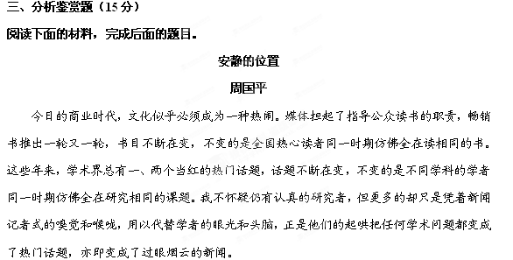在这个热闹的世界上，我不属于任何主流的、非主流的和反主流的圈子。我也不是现在有些人很喜欢标榜的所谓另类，因为这个名称也太热闹，使我想起了集市上的叫卖声。那么，我根本不属于这个热闹的世界吗？可是，我决不是一个出世者。对此我只能这样解释：不管世界多么热闹，热闹永远只占据世界的一小部分，热闹之外的世界无边无际，那里有着我的位置，一个安静的位置。这就好像在海边，有人弄潮，有人嬉水，有人拾贝壳，而我不妨找一个安静的角落独自坐着；并且我相信，海其实正在以另一种方式与我们在交流。
24．作者所说的“文化似乎必须成为一种热闹”表现在哪些方面？请结合相关内容加以概括。（4分）
答：

25．结合全文，分析画线句子的含义。（5分）
答：

26．从全文来看，作者主要用了什么表现手法？有何作用？请简要分析。（6分）
答：
sj.fjjy.org

语文参考答案
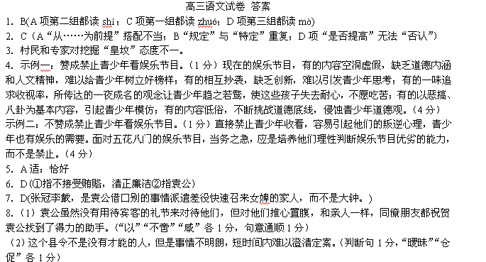
（3）闲暇时，就和豪绅家的小孩玩耍，引诱他们让他们说话，最终清楚了解到豪绅家的情况，并且全部弄清楚了女婢的姓氏来历。（“戏”“悉”各1分，句意通顺1分）
9．（1）杜鹃 又闻子规啼夜月，愁空山。
（2）运用了虚实结合和对比的表现手法。“蝴蝶梦”与“家万里”，一虚一实；“蝴蝶梦”与“子规啼”，一乐一悲，形成对比。
作用：渲染了一片清冷、凄凉、愁惨的气氛，令人触目伤怀，表达了作者的思乡之苦。
（手法2分，作用2分）
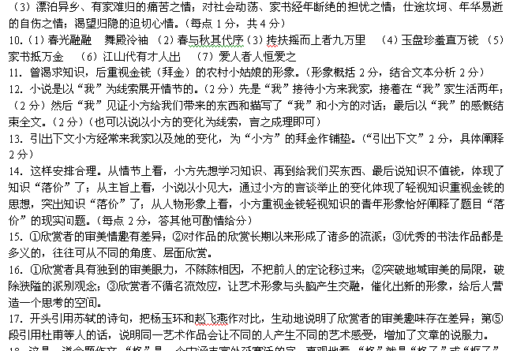又可以引申出“标准、法式”等意思。由此来看人生：人总是制造出一个又一个格子，方方正正，却轻而易举地框住了自己的一生，人们总是在不知不觉间就被画好的格子束缚了。格子不仅框着人，有时还能框住一个国家，一个社会。当格子日渐朽化，无法容下自身时，就要选择“出格”。所以，有如下立意：为人“从心所欲不逾矩”；选择适度“出格”；不拘一格降人才……也可写人格、国格等。
语文附加答案
